教学方法与教学手段
遵循陶行知先生 “事情怎么做，便怎么学。怎么学，便怎么教。教与学都以做为中心”的“教学做合一”的教育思想，构建“课前课后相衔接，线上线下相融合”的混合式教学。按照“需要做什么——怎么做——具体实践”的逻辑关系，构建“课前与课中相衔接（评价课前学习成果）——虚拟职场明确任务（要做什么？）——互动交流掌握知识（怎么做？）——团结互助完成任务（做一做？）——多元评价拓展提升（做得怎样？）”五步教学法。
学生通过混合式学习，完成学习任务。其学习指南见图1。
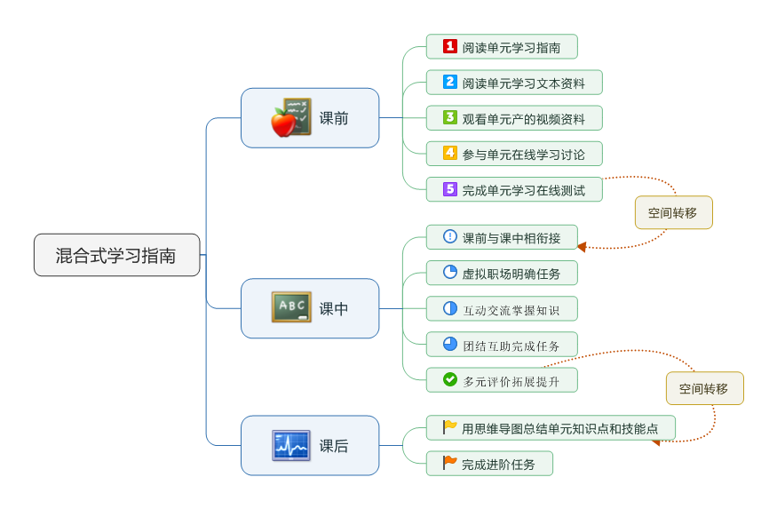

图1 混合式学习指南
在该教学模式中，将灵活运用项目教学法、任务驱动教学法、问题导向教学法、案例教学法、角色模拟教学法。

